Statystyka Warszawy Nr 4/2020

W kwietniu 2020 r. obserwowano zmiany, które były następstwem wprowadzonych w kraju ograniczeń, mają-cych na celu zahamowanie rozwijającej się epidemii COVID–19. Po raz pierwszy od 2013 r. odnotowano spa-dek przeciętnego zatrudnienia r/r oraz wzrost stopy bezrobocia w stosunku do marca 2020. Znacząco spadła liczba oferowanych miejsc pracy, mniej było także nowych wpisów do rejestru REGON. Zarówno produkcja sprzedana przemysłu, jak i produkcja budowlano-mon-tażowa była niższa r/r. Odnotowano spadek sprzedaży detalicznej oraz hurtowej. Kwiecień charakteryzował się większą liczbą mieszkań oddanych do użytkowania niż rok wcześniej. Jednocześnie spadła liczba rozpoczętych budów oraz wydanych pozwoleń.
68,1

Dynamika sprzedaży detalicznej w jednostkach handlowych i niehandlowych
(w cenach bieżących) r/r

Przeciętne zatrudnienie
Przeciętne zatrudnienie w sektorze przedsiębiorstw w kwietniu 2020 r. było o 1,0% niższe niż przed rokiem
Przeciętne zatrudnienie w sektorze przedsiębiorstw w kwietniu 2020 r. wyniosło 1070,1 tys. osób
i było o 24,0 tys. osób, tj. o 2,2% niższe niż w marcu 2020 r. oraz o 10,5 tys. osób, tj. o 1,0% niższe niż w kwietniu 2019 r.
W porównaniu z marcem 2020 r. spadek przeciętnego zatrudnienia odnotowano w sekcjach: zakwaterowanie i gastronomia (o 14,0%), handel; naprawa pojazdów samochodowych (o 3,2%), administrowanie i działalność wspierająca (o 2,6%), transport i gospodarka magazynowa
(o 2,0%), działalność związana z kulturą, rozrywką i rekreacją (o 1,5%), przemysł (o 1,4%), działalność profesjonalna, naukowa i techniczna (o 0,7%), informacja i komunikacja (o 0,6%), budownictwo (o 0,3%), obsługa rynku nieruchomości (o 0,2%).

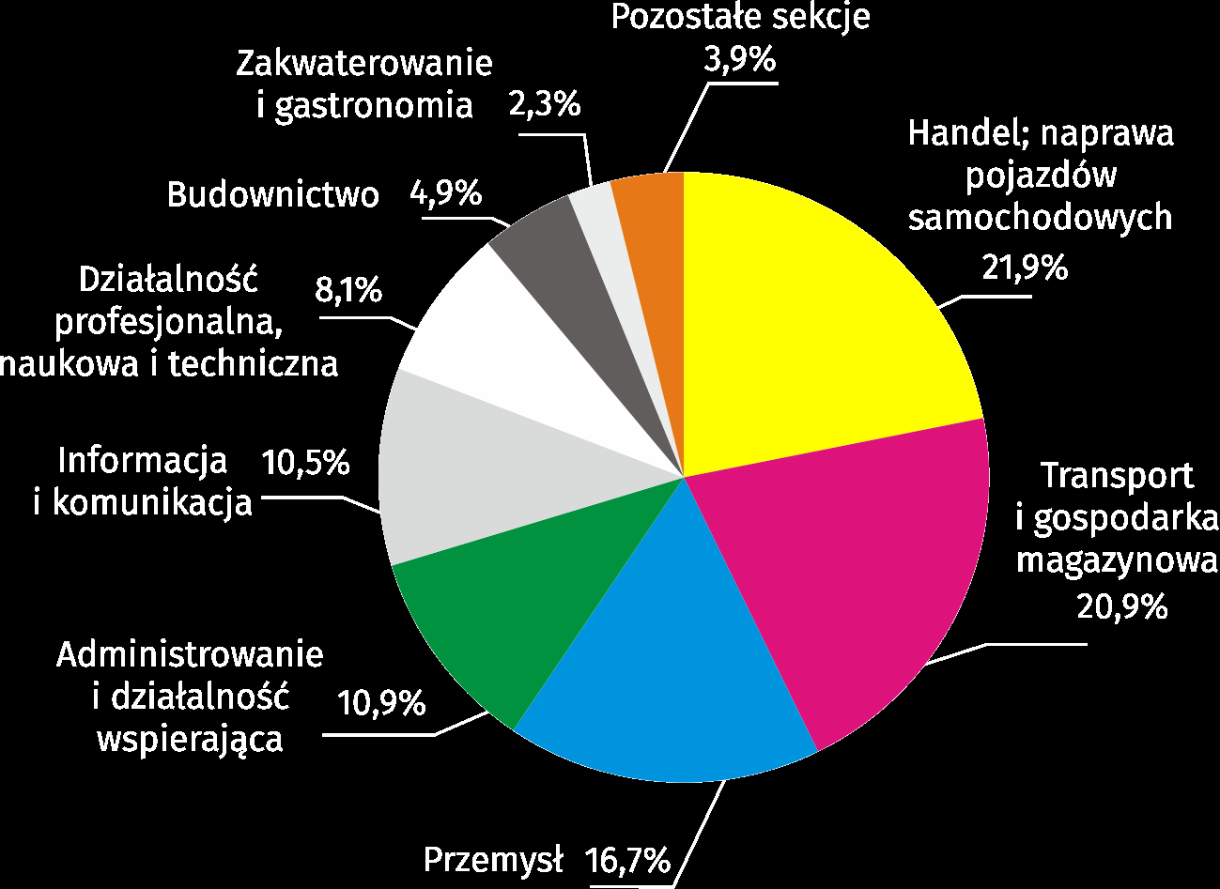
Wykres 1. Struktura przeciętnego zatrudnienia według sekcji PKD w kwietniu 2020 r.

W stosunku do kwietnia 2019 r. spadek przeciętnego zatrudnienia odnotowano w sekcjach: zakwaterowanie i gastronomia (o 12,8%), budownictwo (o 3,6%), handel; naprawa pojazdów samochodowych (o 1,8%), administrowanie i działalność wspierająca (o 1,5%), transport
i gospodarka magazynowa (o 0,6%), informacja i komunikacja (o 0,2%).
Wzrost przeciętnego zatrudnienia wystąpił w sekcjach: działalność związana z kulturą, rozrywką i rekreacją (o 6,0%), działalność profesjonalna, naukowa i techniczna (o 2,3%), obsługa rynku nieruchomości (o 0,3%), przemysł (o 0,1%).
Bezrobocie rejestrowane
W kwietnia 2020 r., po raz pierwszy od wielu miesięcy, wzrosła liczba zarejestrowanych bezrobotnych oraz stopa bezrobocia
W końcu kwietnia 2020 r. liczba zarejestrowanych bezrobotnych wyniosła 19041 osób i była
o 1130 osób, tj. o 6,3% większa niż w końcu marca 2020 r. oraz o 153 osoby, tj. o 0,8% mniejsza niż w analogicznym okresie 2019 r.
Liczba zarejestrowanych bezrobotnych kobiet wyniosła 9299, co stanowiło 48,8% ogółu bezrobotnych (tak jak przed miesiącem, a przed rokiem 49,4%) i 13,7% bezrobotnych kobiet
w województwie mazowieckim. W stosunku do marca 2020 r. liczba bezrobotnych kobiet zwiększyła się o 553 osoby, tj. o 6,3%, a w stosunku do kwietnia 2019 r. zmniejszyła się o 178 osób, tj. o 1,9%.
Stopa bezrobocia rejestrowanego wynosiła 1,4% (przed miesiącem 1,3, a przed rokiem 1,4%), średnia w województwie mazowieckim kształtowała się na poziomie 4,7% (przed miesiącem 4,5%, a przed rokiem 4,7%), natomiast w kraju na poziomie 5,8% (przed miesiącem 5,4%,
a przed rokiem 5,6%).
W kwietniu 2020 r. w urzędach pracy zarejestrowano 1859 osób bezrobotnych (2207 w marcu 2020 r., a 2582 w kwietniu 2019 r.). Bezrobotni zarejestrowani stanowili 17,4% ogółu zarejestrowanych bezrobotnych w województwie.
Liczba osób rejestrujących się po raz pierwszy wyniosła 730 (przed miesiącem 723), co stanowiło 39,3% ogółu bezrobotnych, którzy zarejestrowali się w kwietniu 2020 r. oraz 29,9% zarejestrowanych po raz pierwszy w województwie. Udział osób zwolnionych z przyczyn dotyczących zakładu pracy wśród bezrobotnych zarejestrowanych w kwietniu 2020 r. wyniósł 3,6%
(w województwie mazowieckim 10,6%), przed miesiącem tak jak i przed rokiem 2,1%.
W kwietniu 2020 r. liczba wyrejestrowanych bezrobotnych osób była o 76,4% mniejsza niż przed rokiem
W kwietniu 2020 r. z ewidencji bezrobotnych wyrejestrowano 729 osób (2318 w marcu 2020 r.,
a 3087 w kwietniu 2019 r.), co stanowiło 14,5% wyrejestrowanych z ewidencji bezrobotnych
w województwie mazowieckim. Spośród wyrejestrowanych bezrobotnych 527 osób podjęło pracę. Ponadto 18 osób utraciło status bezrobotnego w wyniku niepotwierdzenia gotowości do podjęcia pracy. Przyczyną skreślenia z ewidencji było również dobrowolne zrezygnowanie ze statusu bezrobotnego, rozpoczęcie szkolenia lub stażu, nabycie uprawnień do zasiłku lub świadczenia przedemerytalnego, nabycie praw emerytalnych lub rentowych i inne.
Prawa do zasiłku nie posiadało 15848 osób, tj. 83,2% ogółu zarejestrowanych bezrobotnych (przed rokiem 16166 osób, tj. 84,2%). Natomiast 3193 bezrobotnych posiadało prawo do zasiłku.

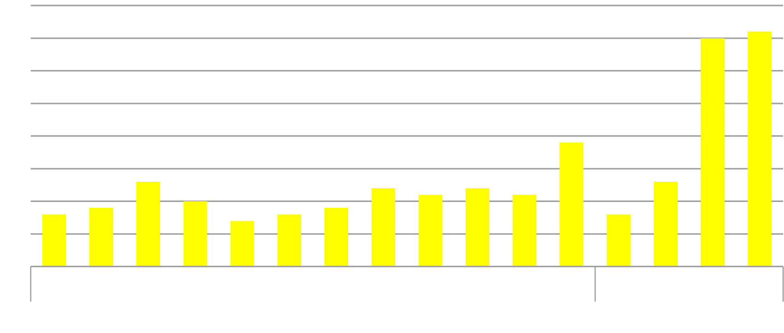
Wykres 2. Liczba bezrobotnych na 1 ofertę pracy (stan w końcu miesiąca)
W kwietniu 2020 r. zgłoszono
o 63,6% mniej ofert pracy niż przed rokiem

W kwietniu 2020 r. do urzędów pracy zgłoszono 1563 oferty pracy, co stanowiło 19,6% ofert pracy w województwie mazowieckim i w końcu tego miesiąca urzędy dysponowały ofertami pracy dla 528 osób. Na jedną ofertę pracy przypadało w końcu kwietnia 2020 r. 36 osób (przed miesiącem 35, a przed rokiem 10), w województwie mazowieckim 25 osób (przed miesiącem 23, a przed rokiem 15) zarejestrowane jako bezrobotne.
Wynagrodzenia
Przeciętne miesięczne wynagrodzenie brutto w sektorze przedsiębiorstw w kwietniu 2020 r. wyniosło 6759,21 zł i było o 6,3% niższe niż w marcu br. oraz o 3,3% wyższe niż w kwietniu 2019 r.
Przeciętne miesięczne wynagrodzenie brutto w sektorze przedsiębiorstw w kwietniu 2020 r. wyniosło 6759,21 zł i było o 6,3% niższe w stosunku do poprzedniego miesiąca oraz o 3,3% wyższe niż w analogicznym okresie 2019 r.
W porównaniu z marcem 2020 r. spadek przeciętnego wynagrodzenia brutto wystąpił w sekcjach: obsługa rynku nieruchomości (o 19,3%), działalność profesjonalna, naukowa i techniczna oraz zakwaterowanie i gastronomia (po 14,7%), handel; naprawa pojazdów samochodowych (o 11,8%), informacja i komunikacja (o 9,1%), przemysł (o 3,8%), administrowanie
i działalność wspierająca (o 1,8%).
Natomiast wzrost przeciętnego wynagrodzenia brutto odnotowano w sekcjach: budownictwo (o 14,1%), transport i gospodarka magazynowa (o 1,1%), działalność związana z kulturą, rozrywką i rekreacją (o 0,4%).

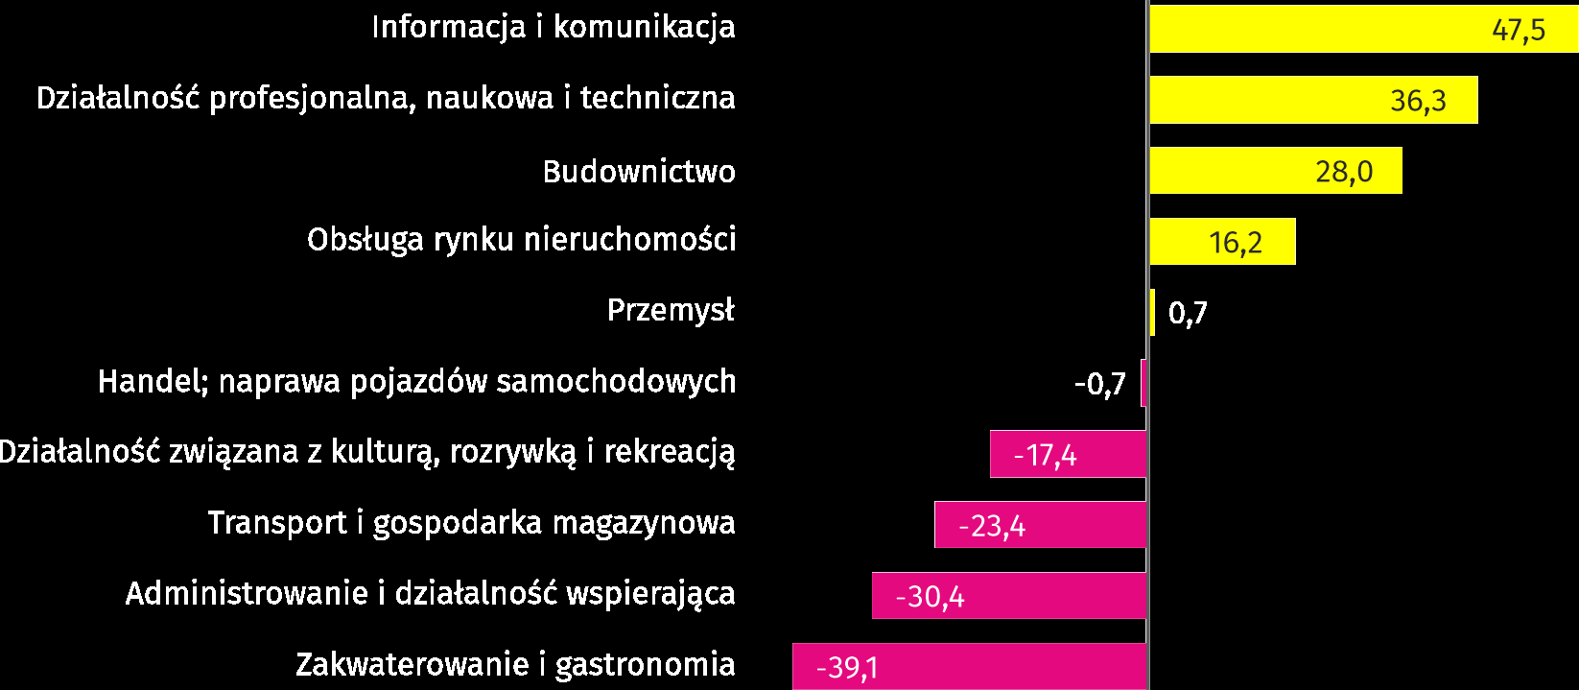
Wykres 3. Odchylenia względne (w %) przeciętnych miesięcznych wynagrodzeń brutto w wybranych
sekcjach od średniego wynagrodzenia w sektorze przedsiębiorstw w kwietniu 2020 r.

W stosunku do kwietnia 2019 r. wzrost przeciętnego wynagrodzenia brutto odnotowano
w sekcjach: budownictwo (o 23,2%), administrowanie i działalność wspierająca (o 9,2%), przemysł (o 5,6%), obsługa rynku nieruchomości (o 5,1%), informacja i komunikacja (o 3,4%), działalność profesjonalna, naukowa i techniczna (o 3,1%), transport i gospodarka magazynowa
(o 2,1%), działalność związana z kulturą, rozrywką i rekreacją (o 0,4%).
Natomiast spadek przeciętnego wynagrodzenia brutto odnotowano w sekcjach zakwaterowanie i gastronomia (o 6,0%), handel; naprawa pojazdów samochodowych (o 3,8%).

Przemysł
Produkcja sprzedana w przetwórstwie przemysłowym
(w cenach stałych) w kwietniu 2020 r. była o 11,7% mniejsza niż przed rokiem
Produkcja sprzedana przemysłu w kwietniu 2020 r. wyniosła (w cenach bieżących) 9882,2 mln zł i była (w cenach stałych) mniejsza w stosunku do analogicznego miesiąca 2019 r. o 5,1%.
W stosunku do kwietnia 2019 r. odnotowano spadek produkcji sprzedanej w przetwórstwie przemysłowym o 11,7%.
W okresie styczeń–kwiecień 2020 r. produkcja sprzedana przemysłu wyniosła 45548,6 mln zł (w cenach bieżących) i była (w cenach stałych) wyższa o 3,8% od osiągniętej w analogicznym okresie 2019 r. W przetwórstwie przemysłowym odnotowano wzrost produkcji o 3,2%.
Wśród działów zaliczanych do przetwórstwa przemysłowego wzrost sprzedaży wystąpił m.in. w: produkcji wyrobów farmaceutycznych (o 50,9%), produkcji wyrobów tekstylnych (o 24,2%), produkcji chemikaliów i wyrobów chemicznych (o 19,8%), pozostałej produkcji wyrobów
(o 19,5%), produkcji wyrobów z drewna, korka, słomy i wikliny (o 15,5%), produkcji wyrobów
z metali (o 12,1%), produkcji artykułów spożywczych (o 9,3%), produkcji koksu i produktów rafinacji ropy naftowej (o 7,5%).
Spadek sprzedaży odnotowano m.in. w: produkcji pozostałego sprzętu transportowego
(o 38,0%), produkcji skór i wyrobów skórzanych (o 29,9%), produkcji pojazdów samochodowych, przyczep i naczep (o 13,9%), produkcji maszyn i urządzeń (o 11,3%), produkcji komputerów, wyrobów elektronicznych i optycznych (o 8,2%) produkcji wyrobów z pozostałych mineralnych surowców niemetalicznych (o 8,1%), produkcji mebli (o 6,1%), naprawie, konserwacji i instalowaniu maszyn i urządzeń (o 4,2%), produkcji napojów (o 4,0%), produkcji metali (o 3,2%).
Wydajność pracy w przemyśle, mierzona wartością produkcji sprzedanej na 1 zatrudnionego, w okresie styczeń–kwiecień 2020 r. wyniosła 252,7 tys. zł (w cenach bieżących) i była – licząc
w cenach stałych – o 2,3% wyższa niż przed rokiem.

Budownictwo
Produkcja sprzedana budownictwa w kwietniu 2020 r. wyniosła (w cenach bieżących) 3594,4 mln zł
i w stosunku do marca 2020 r. była mniejsza o 8,2%, a w stosunku do analogicznego okresu ubiegłego roku spadła o 6,4%.
W okresie styczeń–kwiecień 2020 r. produkcja sprzedana budownictwa osiągnęła wartość 14614,4 mln zł, tj. o 3,5% mniejszą niż w analogicznym okresie 2019 r.
Produkcja budowlano-montażowa (w cenach bieżących)
w kwietniu 2020 r. była o 17,7% mniejsza niż przed rokiem
Produkcja budowlano-montażowa w kwietniu 2020 r. ukształtowała się na poziomie 893,2 mln zł
(w cenach bieżących) i stanowiła 24,8% produkcji sprzedanej budownictwa. W stosunku do poprzedniego miesiąca produkcja budowlano-montażowa zmniejszyła się o 6,7%, a w porównaniu
z kwietniem 2019 r. była mniejsza o 17,7%.
W okresie styczeń–kwiecień 2020 r. produkcja budowlano-montażowa ukształtowała się na poziomie 3443,8 mln zł i stanowiła 23,6% produkcji sprzedanej budownictwa (przed rokiem 26,5%). W porównaniu z analogicznym okresem ubiegłego roku produkcja budowlano-montażowa była mniejsza o 14,3%.
Spadek produkcji w stosunku do analogicznego okresu 2019 r. wystąpił w jednostkach zajmujących się budową budynków (o 18,2%), w podmiotach zajmujących się budową obiektów inżynierii lądowej i wodnej (o 16,3%) oraz w przedsiębiorstwach wykonujących roboty budowlane specjalistyczne (o 2,2%).
Wydajność pracy, mierzona produkcją na 1 zatrudnionego w budownictwie, w kwietniu 2020 r. wyniosła 69,2 tys. zł i była o 7,9% niższa niż przed miesiącem i o 2,8% mniejsza niż w kwietniu 2019 r.

Handel
Sprzedaż detaliczna (w cenach bieżących) zrealizowana przez przedsiębiorstwa handlowe
i niehandlowe w kwietniu 2020 r. była o 31,9% mniejsza niż
w kwietniu 2019 r.

Sprzedaż detaliczna zrealizowana przez przedsiębiorstwa handlowe i niehandlowe w kwietniu 2020 r. (w cenach bieżących) była o 13,9% mniejsza niż w marcu 2020 r. oraz o 31,9% niższa
w odniesieniu do kwietnia 2019 r.
W porównaniu z marcem 2020 r. mniejsza była: pozostała sprzedaż detaliczna w niewyspecjalizowanych sklepach (o 42,5%), sprzedaż paliw stałych, ciekłych i gazowych (o 35,1%), sprzedaż tekstyliów, odzieży, obuwia (o 31,7%), sprzedaż pojazdów samochodowych, motocykli, części (o 29,8%), sprzedaż farmaceutyków, kosmetyków, sprzętu ortopedycznego (o 24,3%), pozostała sprzedaż (o 18,3%), sprzedaż żywności, napojów i wyrobów tytoniowych (o 16,1%), prasy, książek, pozostała sprzedaż w wyspecjalizowanych sklepach (o 4,4%).
Natomiast większa była sprzedaż detaliczna prowadzona przez domy sprzedaży wysyłkowej
(o 49,4%), sprzedaż mebli, RTV, AGD (o 4,4%).
W porównaniu z kwietniem 2019 r. najbardziej spadła pozostała sprzedaż detaliczna w niewyspecjalizowanych sklepach oraz sprzedaż tekstyliów, odzieży, obuwia
W stosunku do kwietnia 2019 r. mniejsza była: pozostała sprzedaż detaliczna w niewyspecjalizowanych sklepach (o 77,5%), sprzedaż tekstyliów, odzieży, obuwia (o 76,5%), pojazdów samochodowych, motocykli, części (o 48,2%), sprzedaż paliw stałych, ciekłych i gazowych (o 43,6%), farmaceutyków, kosmetyków, sprzętu ortopedycznego (o 42,5%), prasy, książek, pozostała sprzedaż w wyspecjalizowanych sklepach (o 39,9%), pozostała sprzedaż (o 28,0%), sprzedaż żywności, napojów i wyrobów tytoniowych (o 12,0%), mebli, RTV, AGD (o 10,9%).
Natomiast wzrosła sprzedaż detaliczna prowadzona przez domy sprzedaży wysyłkowej
(o 147,2%).
W okresie styczeń–kwiecień 2020 r. w porównaniu z analogicznym okresem 2019 r. sprzedaż detaliczna zmniejszyła się o 10,7%.
Sprzedaż hurtowa (w cenach bieżących) w przedsiębiorstwach handlowych była
o 30,3% niższa niż przed rokiem
Sprzedaż hurtowa w przedsiębiorstwach handlowych w kwietniu 2020 r. (w cenach bieżących) była o 31,0% mniejsza w stosunku do poprzedniego miesiąca oraz o 30,3% niższa w odniesieniu do kwietnia 2019 r., a w przedsiębiorstwach hurtowych była odpowiednio niższa o 26,0%
i o 25,0%.
W okresie styczeń–kwiecień 2020 r. jednostki handlowe zrealizowały sprzedaż hurtową o 7,7% mniejszą niż przed rokiem, natomiast przedsiębiorstwa hurtowe o 6,4% niższą.

Budownictwo mieszkaniowe
Według wstępnych danych, w Warszawie w kwietniu 2020 r. przekazano do użytkowania 1756 mieszkań, tj. o 10,2% więcej niż przed rokiem.
W okresie styczeń–kwiecień 2020 r. oddano do użytkowania 6009 mieszkań (o 6,1% mniej niż
w analogicznym okresie 2019 r.), a w województwie mazowieckim 11951 mieszkań, tj. o 8,8% mniej niż w okresie styczeń–kwiecień 2019 r. Spadek liczby oddanych mieszkań odnotowano
w budownictwie przeznaczonym na sprzedaż lub wynajem z 5970 do 5724 mieszkań, tj. o 4,1% mniej. Natomiast wzrost wystąpił w budownictwie indywidualnym ze 160 do 285 mieszkań,
tj. o 78,1% więcej.

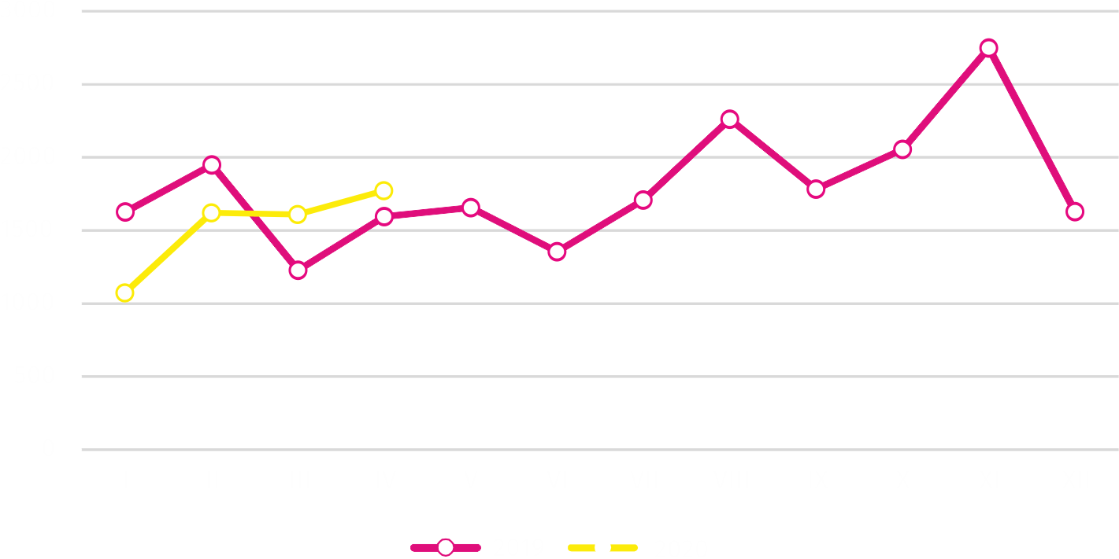
Wykres 4. Mieszkania oddane do użytkowania
W okresie styczeń–kwiecień 2020 r. rozpoczęto budowę 5066 mieszkań, tj. o 32,8% mniej niż w analogicznym okresie poprzedniego roku

W okresie styczeń–kwiecień 2020 r. rozpoczęto budowę 5066 mieszkań (o 32,8% mniej niż
w analogicznym okresie 2019 r.), z czego: 4913 w budownictwie realizowanym na sprzedaż lub wynajem, 153 w budownictwie indywidualnym.
W okresie styczeń–kwiecień 2020 r. liczba mieszkań, na budowę których wydano pozwolenia lub dla których dokonano zgłoszenia z projektem budowlanym wyniosła 4143 (o 27,3% mniej niż
w analogicznym okresie 2019 r.), w tym 157 mieszkań w budynkach realizowanych przez inwestorów indywidualnych.
Przeciętna powierzchnia mieszkania oddanego do użytkowania w okresie styczeń–kwiecień 2020 r. wyniosła 61,9 m² i zwiększyła się w stosunku do analogicznego okresu 2019 r. o 2,4 m².
W budownictwie indywidualnym przeciętna powierzchnia użytkowa mieszkania wyniosła — 175,6 m² (o 16,8 m² mniej niż w analogicznym okresie 2019 r.), w budownictwie przeznaczonym na sprzedaż lub wynajem — 56,2 m² (o 0,1 m² mniej).

Podmioty gospodarki narodowej
W końcu kwietnia 2020 r. najliczniejszą grupę podmiotów według rodzaju prowadzonej działalności stanowiły jednostki zajmujące się działalnością profesjonalną, naukową i techniczną
W końcu kwietnia 2020 r. w rejestrze REGON na terenie Warszawy było zarejestrowanych 462115 podmiotów gospodarki narodowej, co stanowiło 53,6% zbioru województwa mazowieckiego. W porównaniu z marcem 2020 r. liczba podmiotów gospodarki narodowej zwiększyła się o 877 (tj. o 0,2%), a w stosunku do kwietnia 2019 r. wzrosła o 20286 (tj. o 4,6%).
Według stanu w końcu kwietnia br. do rejestru REGON wpisanych było 206264 osoby prawne
i jednostki organizacyjne niemające osobowości prawnej, w tym 139439 spółek handlowych. Liczba tych podmiotów wzrosła do poprzedniego miesiąca o 0,3% i 0,5%, natomiast w skali roku odpowiednio o 5,5% i 7,5%.
Liczba zarejestrowanych osób fizycznych prowadzących działalność gospodarczą według stanu na koniec kwietnia br. wyniosła 255851 i w porównaniu z marcem 2020 r. była wyższa o 0,1%,
a w stosunku do analogicznego okresu poprzedniego roku wzrosła o 3,9%.

Wykres 5. Struktura podmiotów gospodarki narodowej według form prawnych w 2020 r.
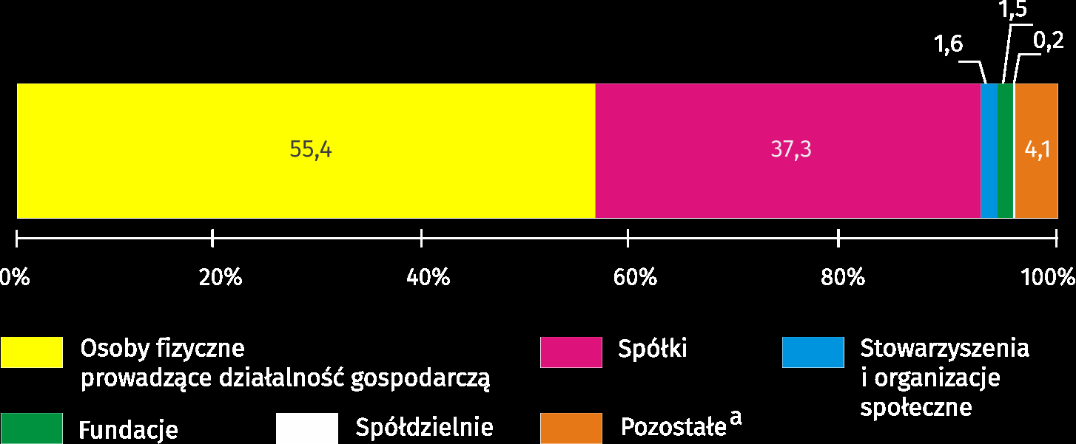
Stan w dniu 30 kwietnia

a W tym przedsiębiorstwa państwowe.
W stolicy, w kwietniu 2020 r., najwięcej było podmiotów zajmujących się: działalnością profesjonalną, naukową i techniczną (19,4% ogółu zarejestrowanych jednostek), handlem; naprawą pojazdów samochodowych (18,8%) oraz informacją i komunikacją (9,8%).
W porównaniu z marcem 2020 r. liczba podmiotów zwiększyła się m.in. w sekcjach: wytwarzanie i zaopatrywanie w energię elektryczną, gaz, parę wodną i gorącą wodę (o 1,9%), dostawa wody; gospodarowanie ściekami i odpadami; rekultywacja (o 1,3%), informacja i komunikacja (o 0,5%). Natomiast spadek liczby podmiotów odnotowano w sekcji pozostała działalność usługowa (o 0,1%).
W stosunku do kwietnia 2019 r. największy wzrost liczby podmiotów odnotowano w sekcjach: wytwarzanie i zaopatrywanie w energię elektryczną, gaz, parę wodną i gorącą wodę (o 20,5%), informacja i komunikacja (o 8,9%), administrowanie i działalność wspierająca (o 6,9%). Natomiast spadek liczby podmiotów odnotowano w sekcji górnictwo i wydobywanie (o 1,9%).
W kwietniu 2020 r. do rejestru REGON wpisanych zostało 1630 nowych podmiotów, tj. o 36,6% mniej niż w poprzednim miesiącu. Wśród nowo zarejestrowanych podmiotów przeważały osoby fizyczne prowadzące działalność gospodarczą – 855 (o 40,7% mniej niż w marcu 2020 r.). Liczba nowo zarejestrowanych spółek handlowych była mniejsza o 28,1%, w tym spółek z ograniczoną odpowiedzialnością – o 28,5%.
W kwietniu 2020 r. liczba nowo zarejestrowanych podmiotów była o ponad 1/3 mniejsza niż miesiąc wcześniej, a liczba zawieszonych działalności wzrosła o 4,5%
W kwietniu 2020 r. wykreślono z rejestru REGON 718 podmiotów (o 35,1% mniej niż przed miesiącem), w tym 606 osób fizycznych prowadzących działalność gospodarczą (o 26,5% mniej). Najwięcej wyrejestrowanych jednostek zajmowało się: działalnością profesjonalną, naukową
i techniczną (20,9%) oraz handlem; naprawą pojazdów samochodowych (12,7%).
Według stanu na koniec kwietnia br. w rejestrze REGON 42784 podmioty miały zawieszoną działalność (o 4,5% więcej niż przed miesiącem). Zdecydowaną większość stanowiły osoby fizyczne prowadzące działalność gospodarczą (86,6%).

Opracowanie merytoryczne:  Urząd Statystyczny w Warszawie  Dyrektor Zofia Kozłowska  Tel.: 22 464 23 15 | Rozpowszechnianie:  Centrum Informacji Statystycznej  Marcin Kałuski  Tel.: 22 464 20 91  e-mail: m.kaluski@stat.gov.pl
Obsługa mediów
Tel.: 22 464 20 91
e-mail: m.kaluski@stat.gov.pl
 |    | warszawa.stat.gov.pl  @Warszawa_STAT

Powiązane opracowania
Komunikaty i biuletyny

Temat dostępny w bazach danych
Bank Danych Lokalnych → Rynek pracy

Ważniejsze pojęcia dostępne w słowniku
Bezrobotni zarejestrowani
Stopa bezrobocia rejestrowanego
Przeciętne zatrudnienie
Przeciętne miesięczne wynagrodzenie brutto
Mieszkania oddane do użytkowania
Wskaźnik rentowności obrotu brutto
Wskaźnik rentowności obrotu netto

Dane meldunkowe – mogą ulec zmianie po opracowaniu sprawozdań kwartalnych.
Dotyczy osób prawnych, jednostek organizacyjnych niemających osobowości prawnej oraz osób fizycznych prowadzących działalność gospodarczą (bez osób fizycznych prowadzących gospodarstwa indywidualne w rolnictwie).

